ФОТООТЧЁТ о проведенных мероприятиях
ко Дню детского телефона доверия
МОУ Кладовицкая ООШ
Конкурс рисунков «Детский телефон доверия»
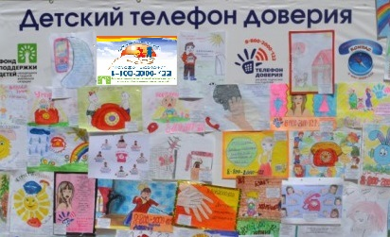
Классный час «Что такое детский телефон доверия?»
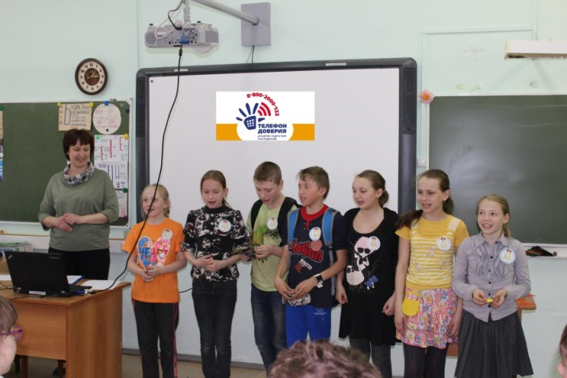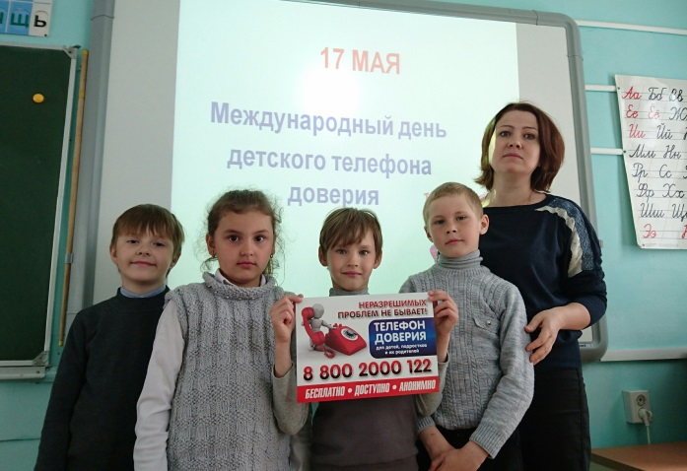
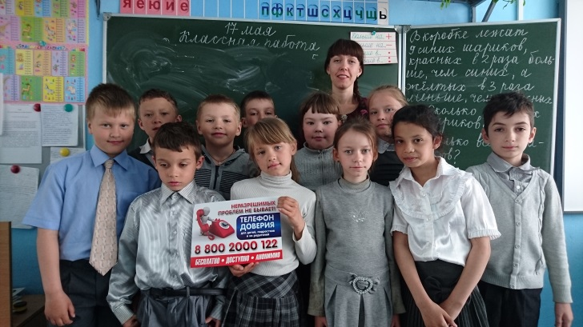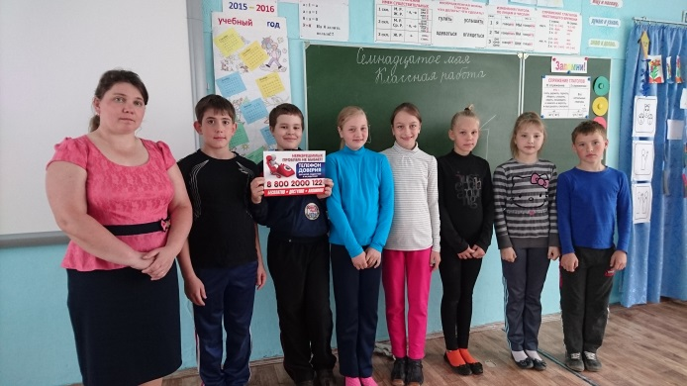
Размещение рекламных листов с информацией о проведении акции и номером телефона доверия в родительских уголках

